Florakids – okénko dětského světa
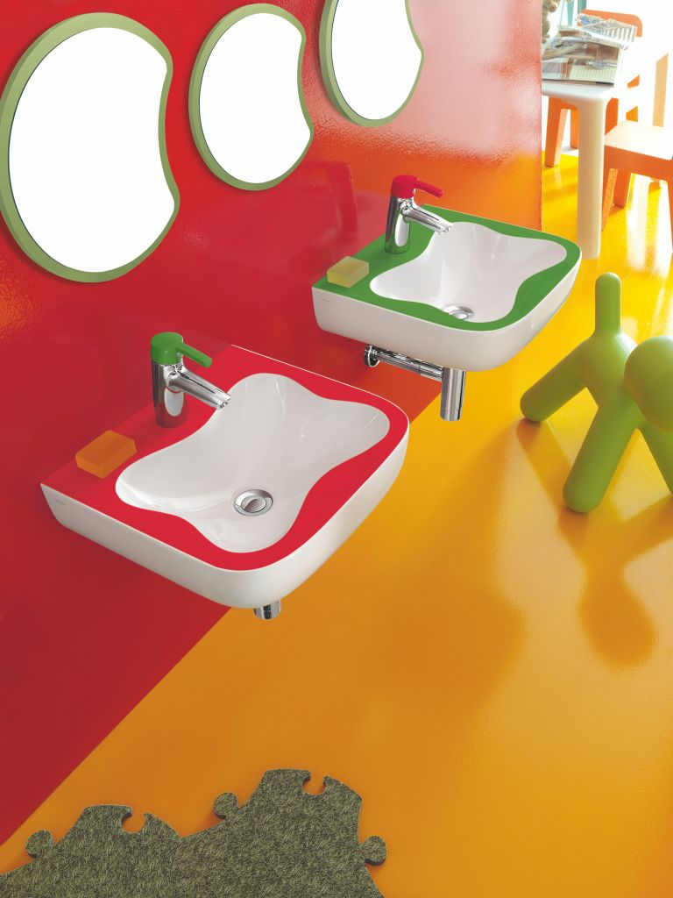
Únor 2011 – Z důvodu finančních či prostorových se ve většině domácností dětské koupelny neřeší. Když se však vžijete do kůže své ratolesti, uvědomíte si, že koupelna pro ně představuje místo plné překážek a nebezpečí. Umyvadla jsou příliš vysoko, ostré hrany skrývají nebezpečí úrazu při pádu a na velké toaletě hrozí propadnutí. Řešení nabízí dětská kolekce Florakids švýcarské značky Laufen splňující všechny bezpečností požadavky, která svou hravostí a barevností vytváří z obyčejné koupelny útulný dětský svět.

Autorem dětské koupelnové série Florakids je designér Andreas Dimitriadis a tým specialistů na koupelnovou sanitu. Ti se vrátili do svých dětských let, doslova poklekli na kolena a zkoumali, jak koupelna vypadá z perspektivy malých obyvatel. Dokázali tak vytvořit kolekci výrobků, která dětem vychází vstříc nejen svým vzhledem a barevností, ale i funkcemi a tvary. Florakids vytvoří z obyčejné koupelny přívětivé místo, kam se vaše děti vždy budou rády vracet.
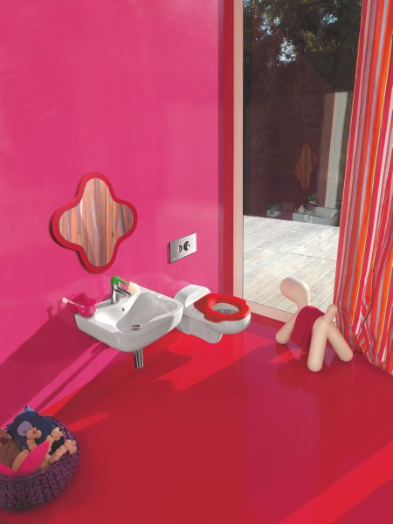
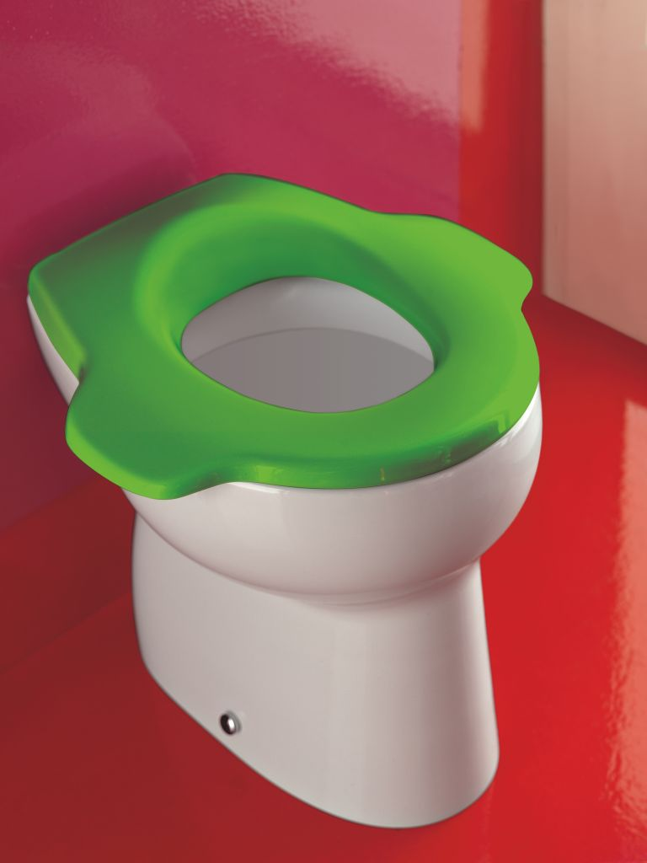
Ze speciálního kouplenového vybavení se mohou děti těšit od dvou do osmi let, proto se investice rodičům jistě vyplatí. Navíc
s vzrůstajícím počtem malých členů domáctnosti najde své uplatnění po skutečně dlouhou dobu.

Klozet a WC
Pokud žijete v malém bytě či domě a prostoru nemáte nazbyt, můžete dětem pořídit pouze základní koupelnové vybavení. Koutek skládající se z toalety a umyvadla nezabere mnoho místa, ale o to více přinese výhod svým uživatelům. Vaše ratolesti ocení zejména klozet s malým průměrem a speciální prkénko s madélky, kterých se může pohodlně přidržet. Prkénko má antibakteriální povrch a stejně jako většina prvků kolekce Florakids se nabízí hned ve trojím barevném provededení: klasická bílá, červená a zelená. Klozet je možno vybrat závěsný i stojící.

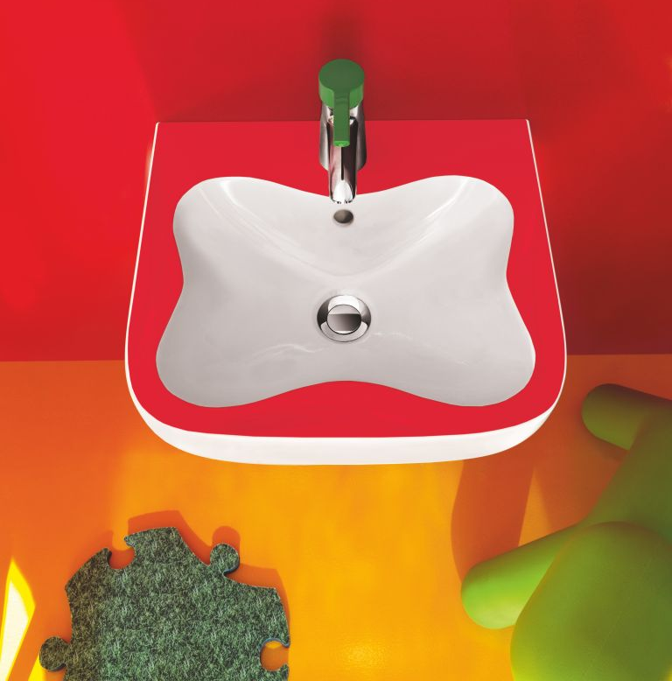
Umyvadla a baterie
Umyvadlo ze série Florakids svým tvarem připomíná květinu. V každém rohu vytváří malou „zátoku“, což například umožňuje, aby si u něj mohlo čistit zuby více dětí najednou. K odložení zubních kartáčků a jiných drobností slouží poličky s bezpečně kulatými hranami.

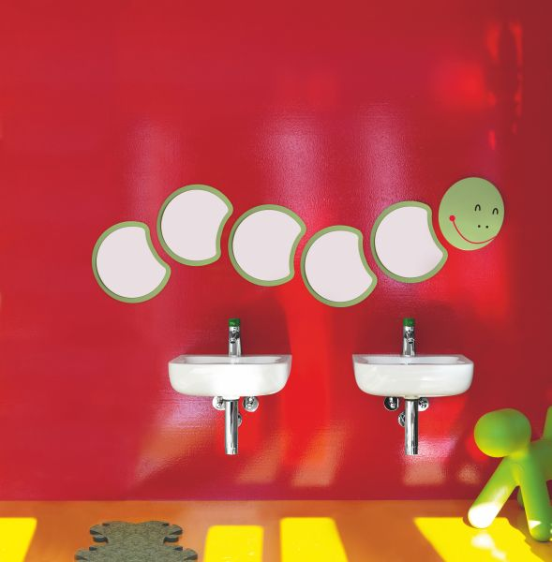

Dalšími praktickými doplňky jsou zrcadla, která ocení nejedna malá parádnice. Série nabízí jednoduché zrcadlo ve tvaru květiny nebo „housenku“ skládající se z více kulatých kusů. Housenka je tím nejlepším řešením pro domácnost s více dětmi odlišného vzrůstu, protože jednotlivé díly se dají snadno rozvěsit do různých výšek.

Na co při zařizování dětské koupelny nezapomínat?
Barvy. Děti milují barvy. Dopřejte jim je v koupelně alespoň v několika prvcích a uvidíte, že každodenní čistění zoubků půjde samo.

Oblé tvary vybavení. Z důvodu bezpečnosti vždy volte umyvadla a další pvrky s oblými tvary.

Dětské klozety a záchody. Strach z velkých klozetů je pro děti skličující. Přednost dejte mešním průměrům klozetů, díky nimž se děti rychleji naučít chodit samostatně na záchod. Napomohou jim i další speciální prvky, například drobné úchyty na bočních stranách sedátek.

Hygiena. Pro dětskou koupelnu je hygiena velmi důležitá. Při výběru povrchů vždy volte ty s antibakteriální úpravou.

Správná výška. Nezapomínejte veškeré vybavení umístit do správné výšky. Umyvadla do výšky 60 cm a WC s bidetem do výšky 35 cm.

Nábytek. Nábytek by měl být připraven na nešetrné dětské zacházení. Z toho důvodu volte nábytek z kvalitního materiálu, který navíc odolá vlhkosti.

Série Florakids

Umyvadlo
Rozměry: 450 x 410 mm
Materiál: keramika
Barevné provedení: bílá, bílo-zelená, bílo-červená
Doporučená cena: 2 452,-

WC
Materiál: keramika
Barevné provedené: bílá

Závěsný klozet
Rozměry 310 x 520 mm, splachovací
Cena: 5 479,-

Stojící klozet se svislým odpadem
Rozměry 295 x 385 mm
Cena: 3 922,-

Stojící klozet s vodorovným odpadem
Rozměry 295 x 385 mm
Cena: 3 922,-

Záchodová sedátka a víka
Barevné provedení:
víko: bílá
sedátko: bílá (s antibakteriální povrchovou úpravou), červená nebo zelená

Záchodové sedátko a víko k závěsnému WC s panty z nerezové oceli
Cena: 1 490,-
Záchodové sedátko a víko k závěsnému WC se spomalovacím systémem Softclose
Cena: 2 163,-
Ergonomické sedátko pro závěsné i stojící WC s panty z nerezové oceli.
Cena: 913,-

Keramická polička
Rozměry: 550 x 130 mm
Materiál: keramika
Barevné provedení: bílá, bílo-červená, bílo-zelená
Cena: 889,-

Zrcadla
Zdrcadlo ve tvaru květiny
Rozměry: 435 x 383 mm
Barva: červená
Cena: 3 582,-

Zdrcadlo housenka
Hlava housenky
Rozměry: 262 x 296 mm
Cena: 2 854,-
Tělo housenky
Rozměry: 300 x 375 mm se zrcadly
Barva: Zelená
Cena: 3 522,-

Pro více informací kontaktujte:
Jana Becková, AMI Communications, Týn 641/4, 110 00 Praha 1
jana.beckova@amic.cz
tel.: 234 124 112,
mobil: 724 012 623

Galerie koupelen Laufen
I. P. Pavlova 5, 120 00 Praha 2

